官网反馈

1. 兼容性问题：不同浏览器所看到的效果是不一样的，这个麻烦处理一下
2. 我们是没有网页后台管理前端系统的，所以图片内容需要按照效果图的一样（例如每个页面的底部信息，首页的合作伙伴等）
3. 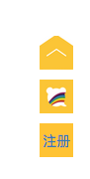首页的悬浮栏不是用这种的，是用首页切图里面的（麻烦仔细看清楚切图压缩包的内容）另外留学页面是没有悬浮栏的（麻烦仔细按照效果图的来制作）
4. 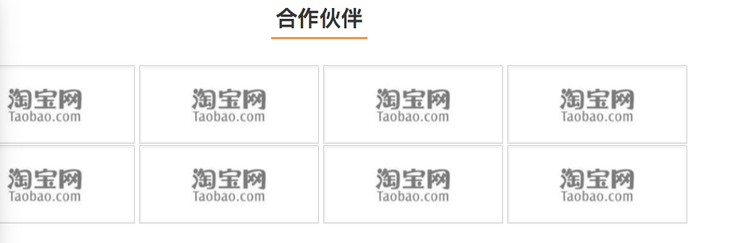麻烦按照设计图的logo来放
5. 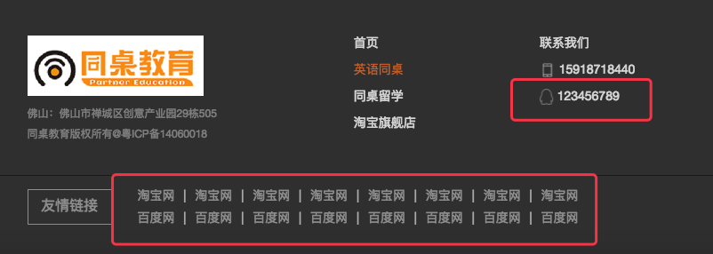麻烦按照设计图的logo来放（所有页面的这个都需要调整）
6. **提分课程-课程答疑页面：**字体有点太小了麻烦调大一点

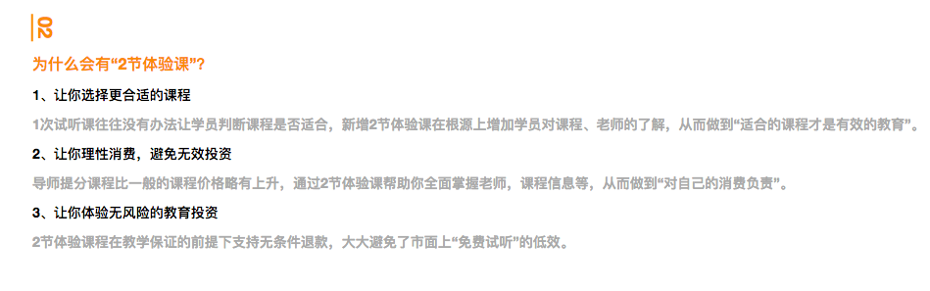字体色号不对，灰色字体颜色应该是#333333

这些切图压缩包都是有说明好的↓

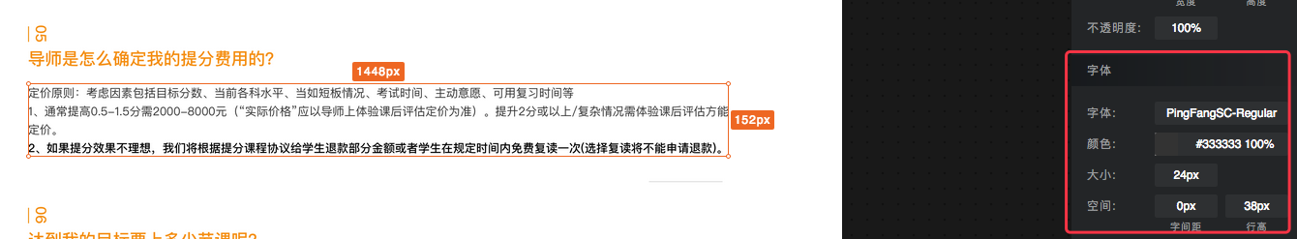

1. 这里的效果好像并没有调整为你说的那种效果

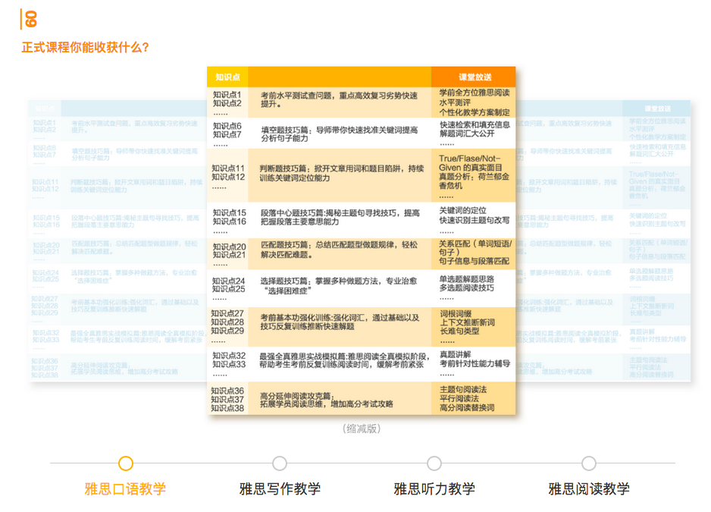

8. 效果麻烦跟设计图一样，有些字体过小了，登录按钮的矩形长度请个设计图一样（当前矩形长度过短）**还有一点就是这一模块并不是在这个banner的高度居中位置**

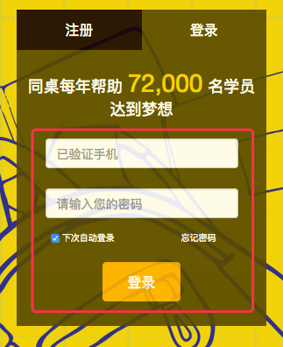

1. 这里动画效果没有调整成你说的那种动效麻烦调整

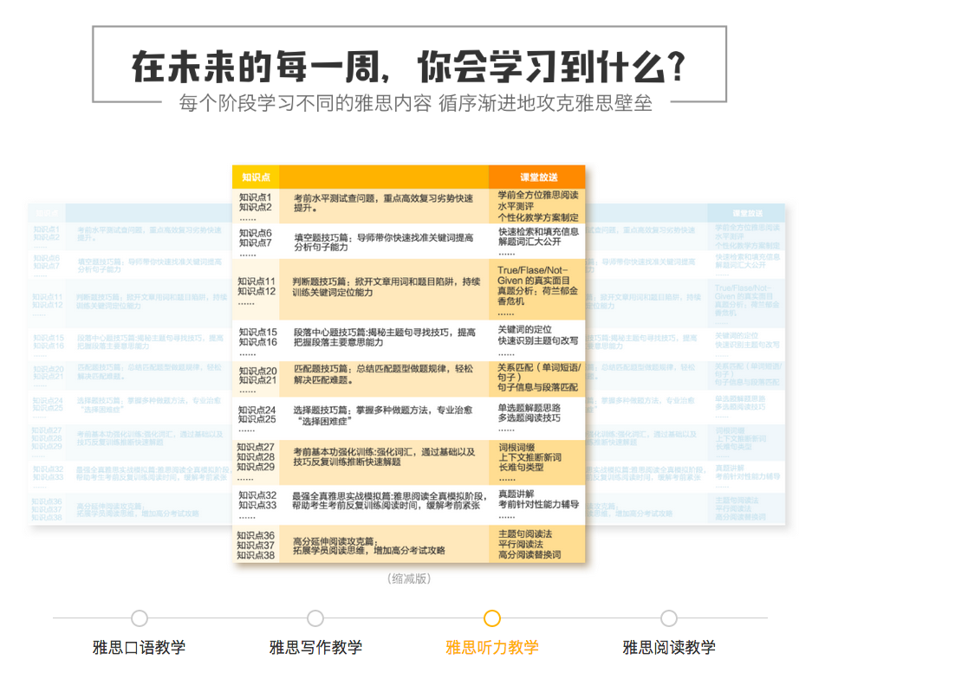

1. 火狐浏览器点击图片的时候是没反应的麻烦调整一下，还有我们网页是没有后台管理的，所以图片缩略图和点击之后的大图需要对应好（这些图片在切图压缩包里面都是有整理好一个个文档的）

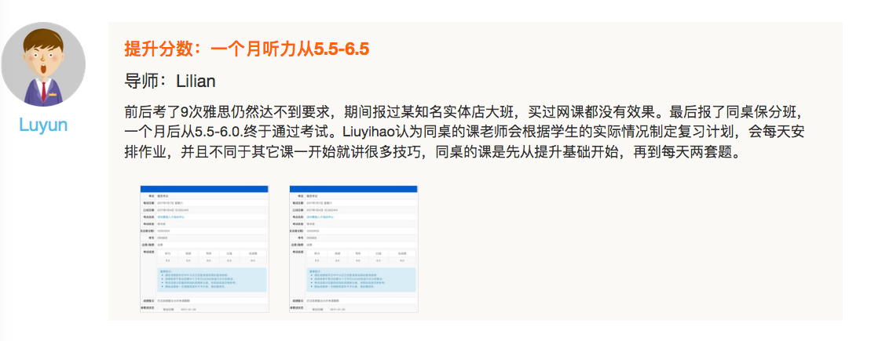

1. 这里的背景图片用的不是对应的切图（同样图片有两张一张比较高一张比较矮的这里应该用矮的那张）



1. 这个图片老师不是透明的麻烦替换一下图片

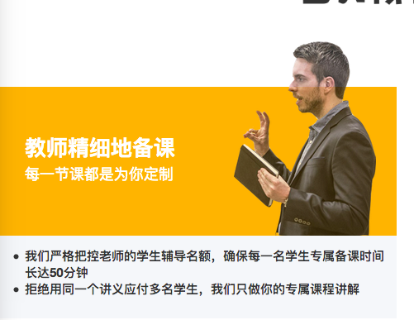

1. 麻烦跟设计图效果一致

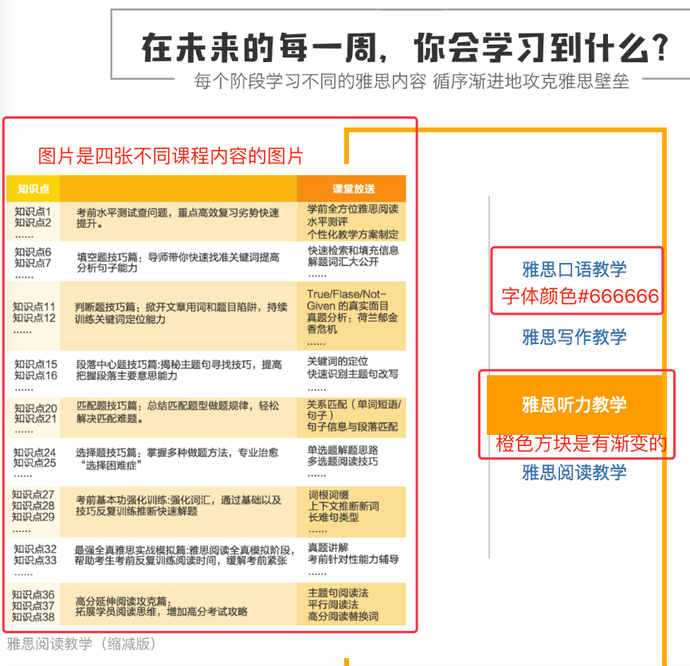

14.咨询助教按钮阴影效果和效果图不一致，其他见↓

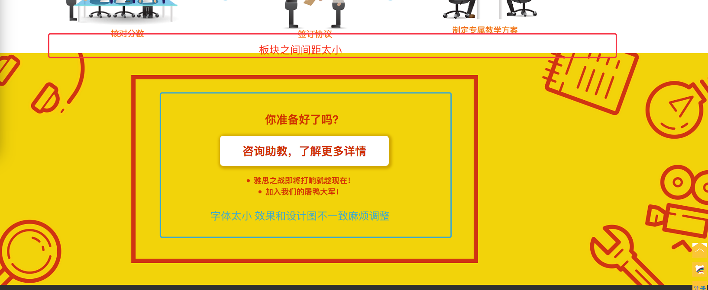

15.口语课程答疑页面：字体有些要粗体的没有标粗体，请参照设计图看粗体内容

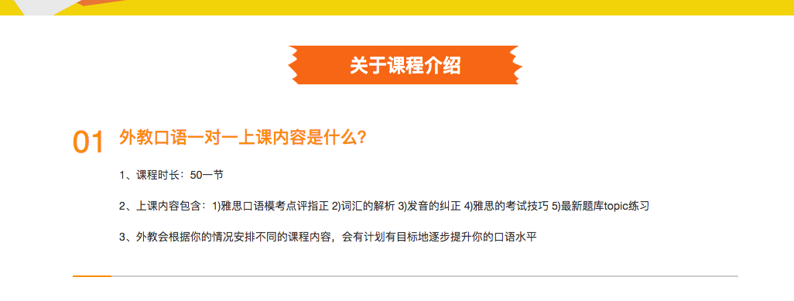

16.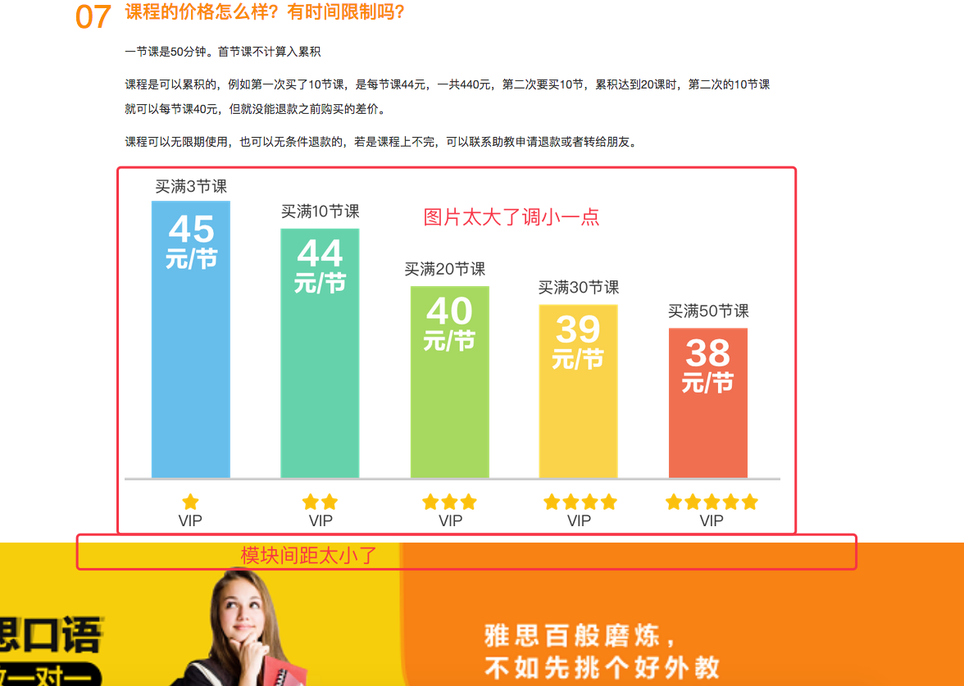

17.我们网页是没有后台管理的，所以**图片缩略图和点击之后的大图需要对应好**（这些图片在切图压缩包里面都是有整理好一个个文档的）**文字内容也需要和设计图一致，分数隔壁的灰色小字体麻烦和设计图效果一样**

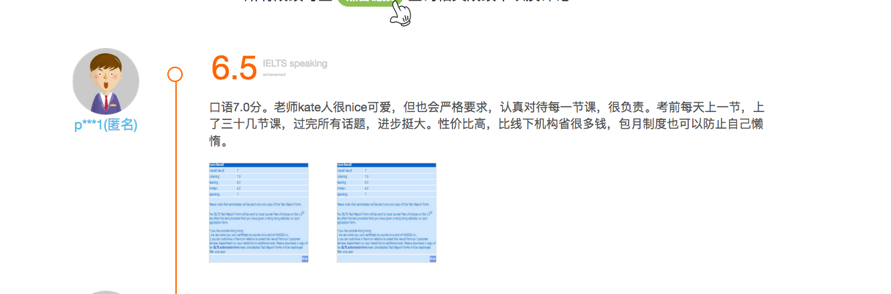

18.效果和设计图不一致麻烦替换一下图片



19.火狐看到的效果是这样的….

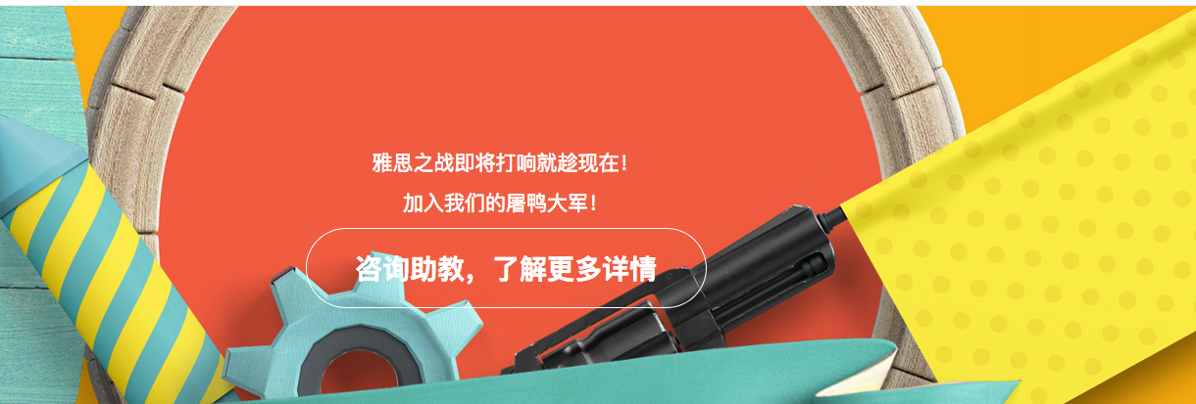

20.真的麻烦看清楚切图里面的文件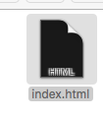都是有说明字体样式的

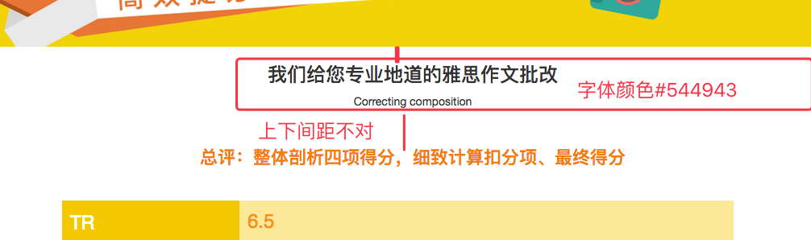

21. 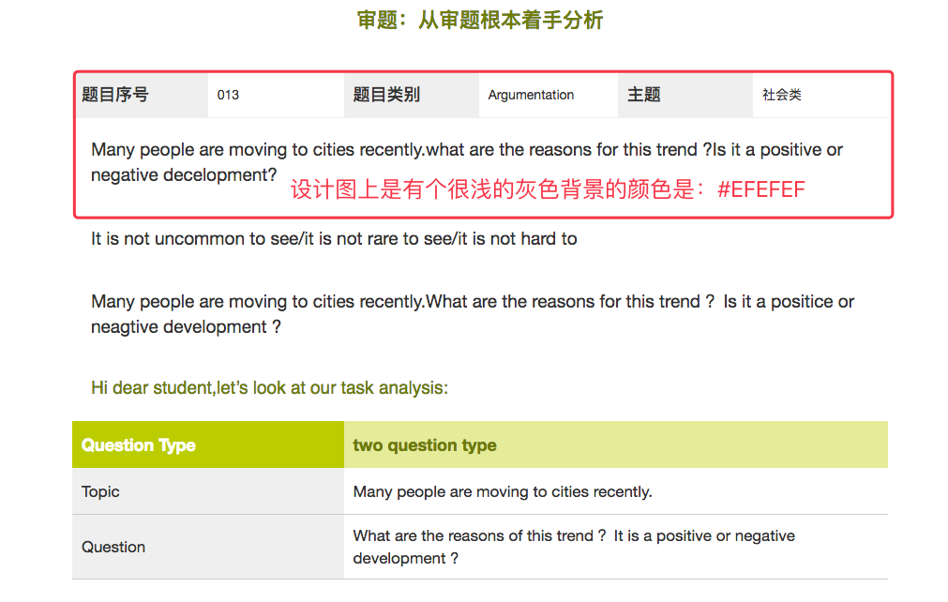

22.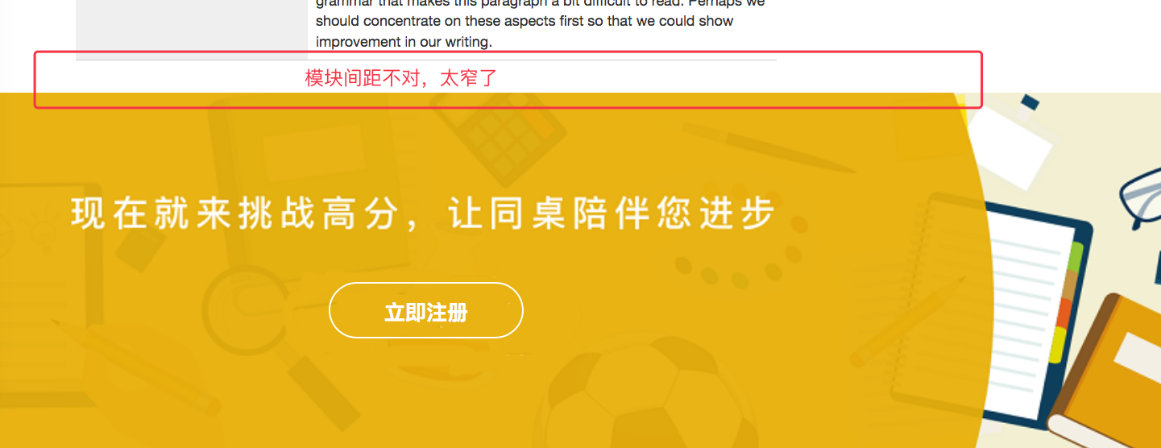

23.按钮效果和设计图上有出入，麻烦和设计图一致

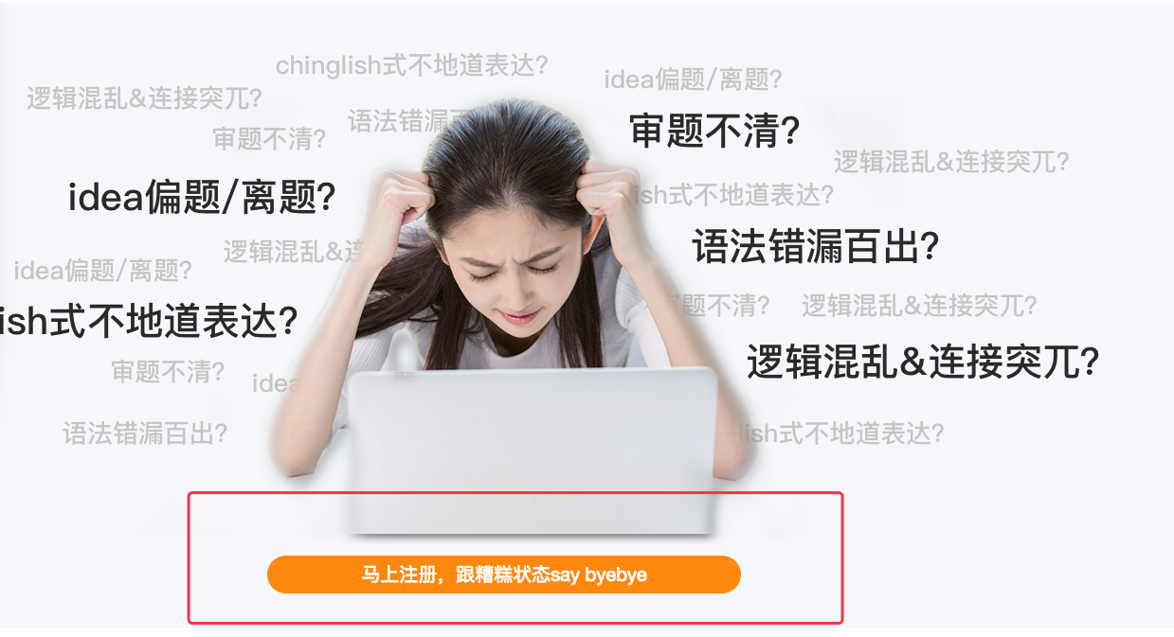

24.段落间距过高，和隔壁两块不一致

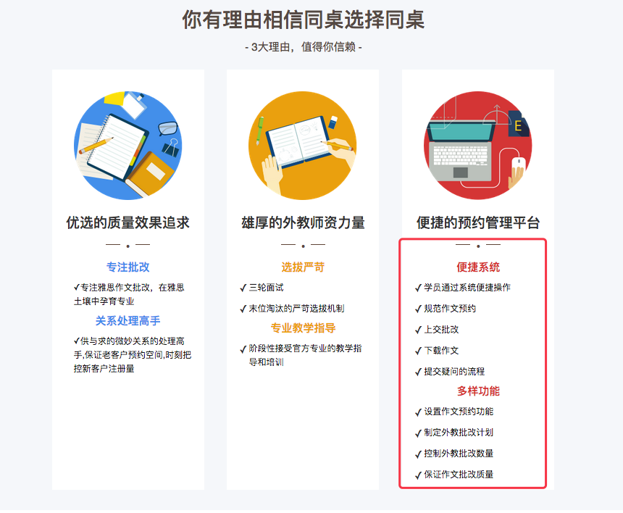

1. 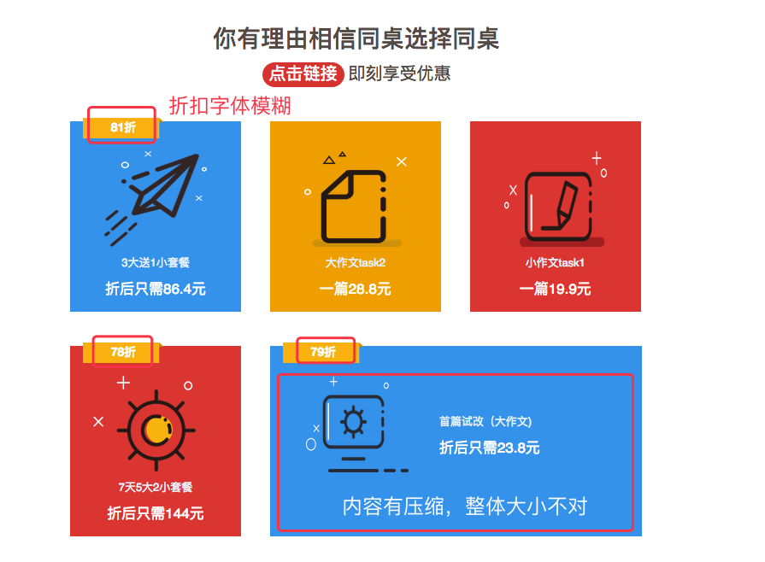
2. 作文答疑的页面，文案信息需要使用上次给你的更正后的内容，麻烦更换成以下内容  
   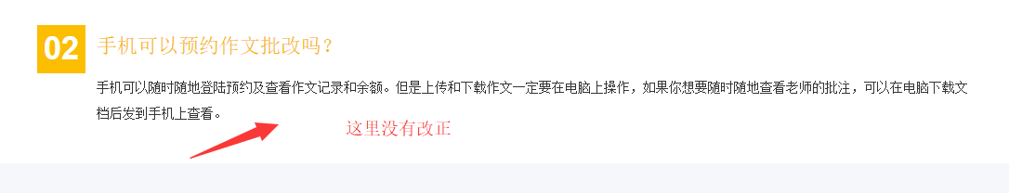  
   ——》换成下面这个内容  
   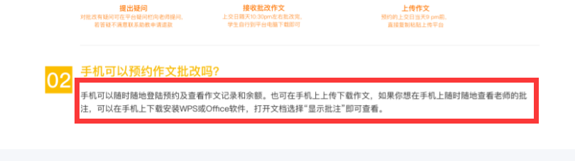
3. 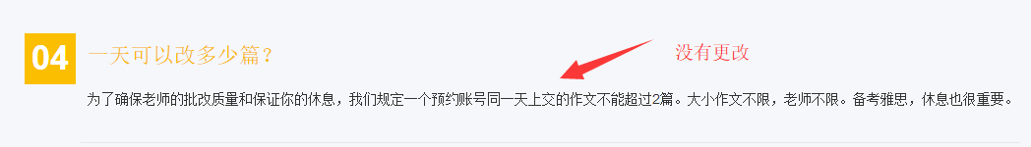

——》换成下面这个内容

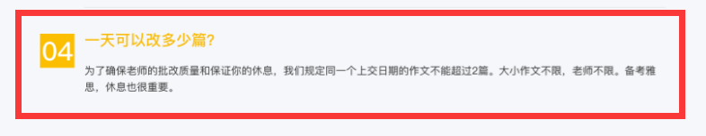

1. 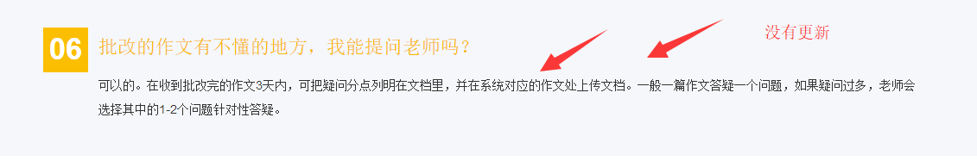

——》换成下面这个内容

